Lunes
13
de Septiembre

Quinto de Primaria
Artes

¡La escultura se movió!

Aprendizaje esperado: Explora diversas maneras de realizar una obra tridimensional para proponer una opción original.

Énfasis: Explora obras tridimensionales para generar recreaciones (con su propio cuerpo) que exploren en el espacio, como ejercicio de juego teatral.

¿Qué vamos a aprender?

Aprenderás diversas maneras de realizar una obra tridimensional para proponer una opción original.

¿Qué hacemos?

Para iniciar, te invito a observar el siguiente video del segundo 00:45 al minuto 03:10 que te recordará, de forma muy breve, las características de la escultura.

- La escultura expresión humana.
https://youtu.be/VI3-RaVqzec

Como pudiste observar, la característica principal de la escultura es que es una representación tridimensional, tiene volumen: altura, anchura, profundidad, además, posee características plásticas como: Forma, textura y dimensión.

Espero que hayas recordado tus clases de cuarto grado, y que creaste tu obra tridimensional a través de la técnica del modelado.

Recordemos de qué trata el modelado, con el siguiente video, obsérvalo del minuto 01:30 al 02:00

- El arte del modelado.
https://youtu.be/w_Pho0KZkVY

Retomando esta técnica del modelado, vamos a jugar a moldear pero el cuerpo.

En quinto grado, nos estaremos enfocando en el arte teatral, y uno de los principales elementos con los que trabaja el teatro es el cuerpo.

El día de hoy trabajaremos de manera interdisciplinaria con la escultura y el teatro.

Te pido que observes con atención las imágenes de algunas esculturas de artistas reconocidos.

Actividad 1. ¿Quién soy yo?

Te invito a que hagas la siguiente actividad, de preferencia, con ayuda de algún familiar. Uno será el cuerpo moldeable y el otro será el escultor.

El cuerpo moldeable no sabrá qué escultura será.

Cuando el escultor termine, quien está jugando el rol de "escultura" deberá adivinar en qué obra fue transformado.

Posteriormente cambian roles.

Empecemos con la primera escultura:

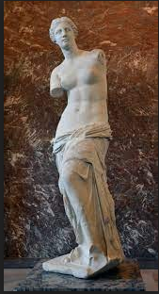

Venus de Milo atribuida a Alejandro de Antioquía, ca. 130-103 a.C.
La escultura Venus de Milo es una obra griega fechada en el período helenístico, aunque su estilo se corresponde con la estética predominante del período clásico, fue descubierta en el año 1820 en la isla de Melos o Milo (según el griego moderno) de donde proviene su nombre.

La obra se encuentra actualmente en el Museo del Louvre, en París, el mismo lugar donde fue dada a conocer por primera vez al público, hoy en día, es una de las esculturas más famosas de la Antigüedad Clásica.

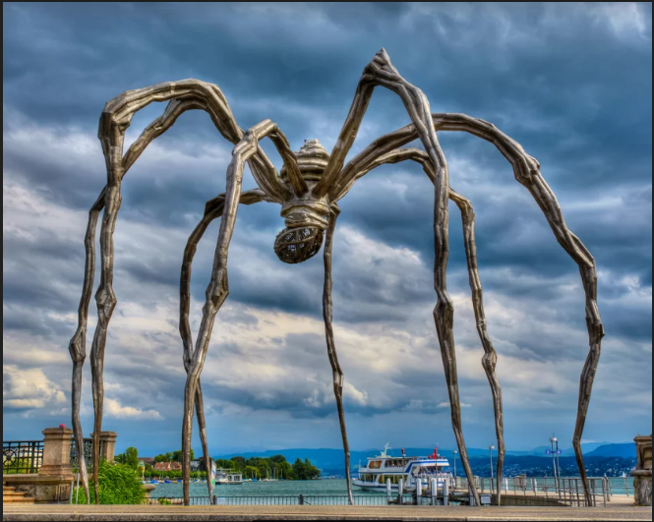

Mamá (Maman) de Louise de Bourgeois, 1999

Mamá (Maman) es una escultura de bronce, acero inoxidable y mármol realizada por Bourgeois en 1999 cuyas dimensiones son 927 x 891,5 x 1028,7 cm. A finales de los años 90 las obras de madurez de Bourgeois mostraban un profundo sentido de la elegancia, claridad y perfección de las formas.

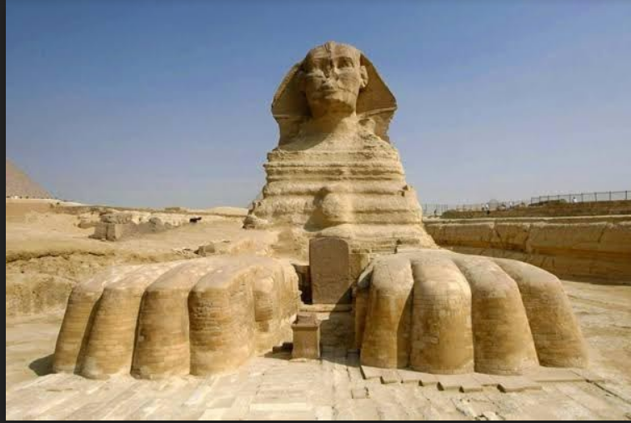

La Gran Esfinge de Guiza, autor desconocido 2,500 a.C.

La Gran Esfinge de Guiza se encuentra en la orilla oeste del Nilo, junto a una de las Siete Maravillas de la Antigüedad, la Gran Pirámide. Se cree que es la escultura monumental más antigua que se conserva en la Tierra. Está tallada con la postura de un león tumbado en la arena sobre una roca de piedra caliza formada en el Eoceno. Algunos estudiosos afirman que su rostro podría tener algún parecido al del faraón Kefrén, hijo de Keops y (ca. 2575-2465 a.C) dueño de la citada pirámide, que aparece detrás del colosal ser.
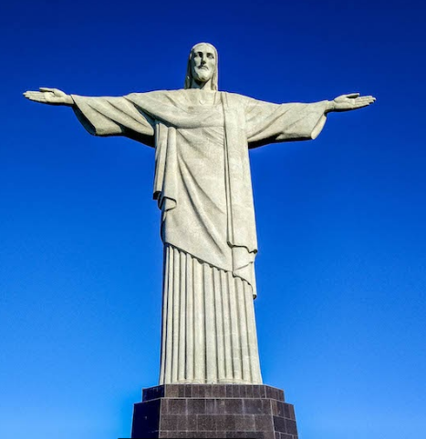

Cristo Redentor de Heitor da Silva Costa, 1926-1931

El icónico monumento, situado en la cima del cerro del Corcovado, no sólo es uno de los sitios turísticos más visitados por ofrecer una espectacular vista de Río de Janeiro, la Montaña Pan de Azúcar, Copacabana e Ipanema, sino que figura dentro de las 7 Maravillas del Mundo moderno desde el año 2007

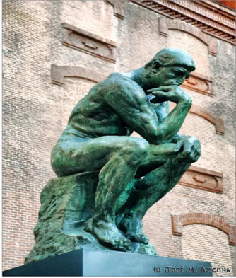

El pensador de Auguste Rodin, c. 1904

Esta obra, El pensador tiene una historia contada por el mismo Rodin:

“En los días pasados, concebí la idea de La puerta del Infierno. Al frente de la puerta, sentado en una roca, Dante pensando en el plan de su poema. Detrás de él, Ugolino, Francesca, Paolo, todos los personajes de la Divina Comedia. Este proyecto no se realizó. Delgado, ascético, Dante separado del conjunto no hubiera tenido sentido. Guiado por mi primera inspiración concebí a otro pensador, un hombre desnudo, sentado sobre una roca, sus pies dibujados debajo de él, su puño contra su mentón, él soñando. El pensamiento fértil se elabora lentamente por sí mismo dentro de su cerebro. No es más un soñador, es un creador.”

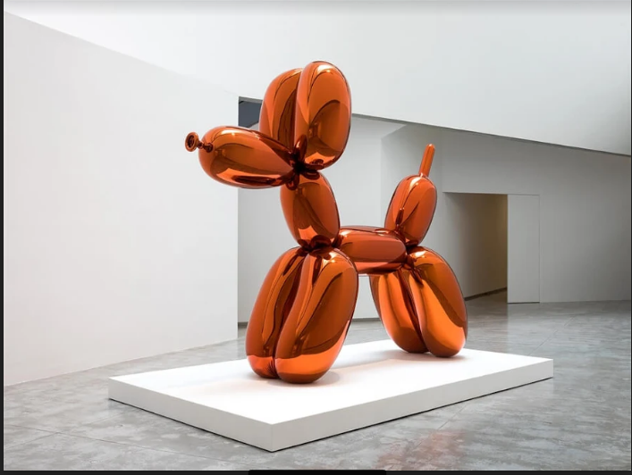

Perro globo (Ballon Dog) de Jeff Koons, 1994, 2000

Acero inoxidable pulido espejo con capa de color transparente 307,3x363,2x114,3 cm 5 versiones únicas (azul, magenta, amarillo, naranja y rojo). Sin embargo, las esculturas más reconocidas de Koons son sus Ballon Dog. Esculturas de acero de grandes dimensiones que aluden a los típicos perros hechos de globo inflado.

Hasta el momento hemos reproducido con nuestro cuerpo diferentes obras escultóricas, pero aún no las hemos dramatizado, no les hemos dado vida para que esto se acerque más al teatro y al énfasis de esta clase que es la exploración del espacio. Recordando que el espacio es un lugar que podemos habitar, entonces, para poder habitar este espacio nos podemos desplazar para adelante, atrás, hacia nuestra derecha, hacia nuestra izquierda y en diagonales.

O no necesariamente nos tenemos que desplazar, también podemos explorar el espacio en nuestro lugar, habitando nuestra kinesfera, la cual es una burbuja imaginaria que nos rodea y que nos permite movernos hasta donde nos sea posible sin cambiarnos de lugar.

Actividad 2. Si pudiera moverme.

Ahora démosles vida a las esculturas, enfatizando en los movimientos ya que estamos trabajando con el espacio. Imagínate, ¿Qué es lo primero que haría la escultura después de tantos años sin moverse?

Eso es lo que vamos a dramatizar.

Tienes que elegir una escultura de las que trabajamos en la anterior actividad, te deberán adivinar a qué escultura estas dándole vida.

Por cierto, estas posibilidades de movimiento no deben perder la esencia o personalidad de la estatua.

Nos falta contar una historia, vamos con el siguiente ejercicio actoral, este nos ayudará a irnos preparando para los contenidos que abordaremos en las clases posteriores.

Actividad 3. Descontextualizar a tu personaje.

Ahora te pido que elijas una de las esculturas y actúes las acciones que se te ocurran.

Espero que hayas disfrutado la clase y probaras cómo es dramatizar a un personaje a partir de una escultura en el espacio donde se encuentren.

¡Buen trabajo!

Gracias por tu esfuerzo.

Para saber más:

Consulta los libros de texto en la siguiente liga.
https://www.conaliteg.sep.gob.mx/primaria.html

